驾驶员驾驶技能测试

驾驶技能测试项目及标准
- 桩考（倒库、移库）：
- 场地设置
1.库长为车长的两倍：
2.路宽为车长的1.5倍；
3.库宽为车宽加70CM；
4.起点：距甲库外边线1.5倍车长。
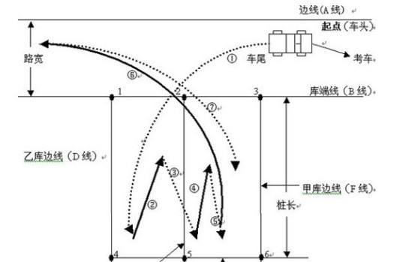

- 考核要求：
车辆由起点倒车进入乙库停正，再两进两退完成乙库侧方移位至甲库停正。然后由甲库斜穿乙库向左转弯至车道停正，最后倒车进入甲库（整车倒入）为止。
3.考核评判标准：
1.不按规定路线、顺序行驶的、不合格；
2.碰擦桩杆的、不合格；
3.车身出线的、不合格；
4.倒库或移库不入的、不合格；
5.中途停车和运行时间超过规定时间的、不合格。
二、侧方位停车：
1、场地设置
1.停车位长为1.5倍车长；
2.车位宽为车宽+80厘米；
3.车道宽为1.5倍车宽+80厘米；
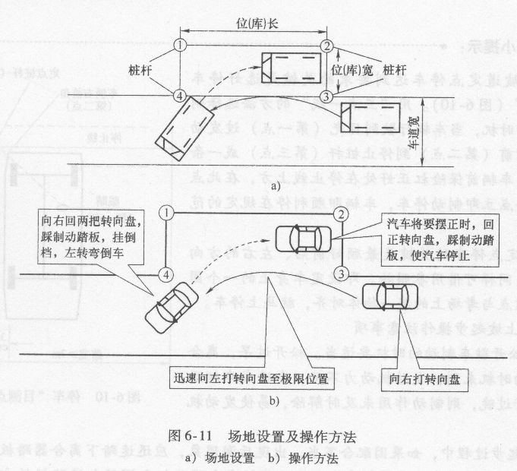
2、考核要求：
车辆在车轮不扎碰车道边线、库位边线的情况下，通过一进一退的方式，将车辆停入停车位中。
3、考核评判标准
1.车辆入库停止后，车身出线的，不合格；
2.车辆行驶中触压车道边线，扣10分；
3.未停于车位内，不合格；
4.中途停车的，不合格；
5.出库不打转向灯扣5分。
三、直角转弯：
1、场地设置：
1.路长大于等于1.5倍车长。
2.路宽为车辆轴距+50厘米。
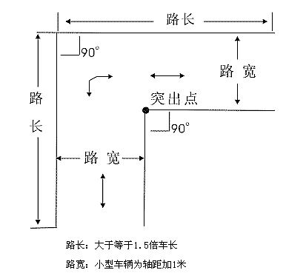
2、考核要求：
正确操纵转向，准确判断内外轮差。
3、考核评判标准
1.车辆触扎突出点，不合格；
2.轮胎扎碰道路边缘线，不合格；
2.中途停车熄火，不合格；
3.通过时不打转向鸣笛者扣5分；
4.借助倒车完成作业扣10分；
四、定点停车与坡道起步
1、场地设置：
定点停车桩杆距坡底大于1.5倍车长，全坡长大于30米。
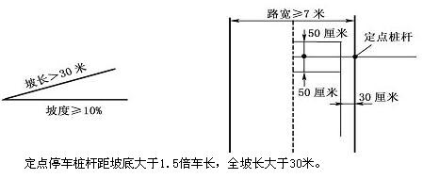

2、考核要求：
1.坡道路段停车与起步时熟练操控车辆，防止车辆在斜坡起步时发动机熄火或向后溜动而造成追尾。
3、考核评判标准：
1.车后汽车前保险杠未定于桩杆线上且前后超出（50cm）的；不合格；
2.起步时间超过规定时间的（30s）扣5分；
3.车辆停止后，汽车前保险杠未定于桩杆线上，且不超出50cm的扣10分；
4.车辆停车后，车身距离路边缘线30cm以上，扣5分；
5.中途熄火，扣10分；
五、窄路调头
1、场地设置
路宽为车辆轴距的2倍；
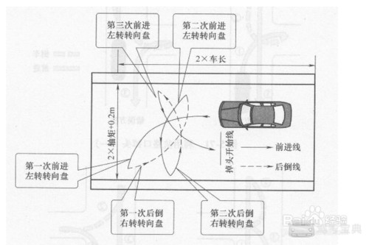
- 考核要求
通过三进两退完成调头。
- 考核评判标准：
- 超过三进两退或者未达到三进两退均为不合格；
- 车辆压到路线不合格；
六、起伏路：
1、场地设置：
1.顶宽、底宽：车轮直径加60cm。
2.深度、高度：大型客车、小型车辆为6cm，其他车辆为12cm。
3.凹路面的a 角小于车辆离去角，凸路面的p 角小于车辆接近角。
4.凹路面的深度和凸路面的高度要小于车辆的最小离地间隙。
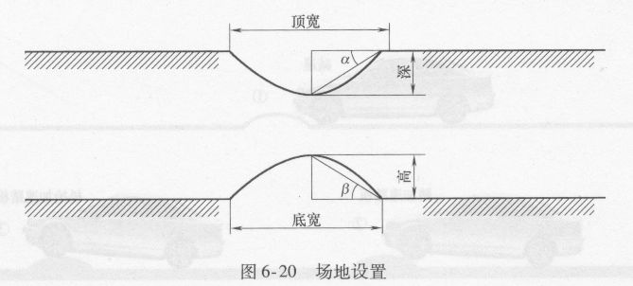

考核要求：
用低速挡通过，保证车辆安全平稳的通过障碍。
3、考核评判标准
1.通过起伏路面时车速控制不当，车辆严重跳跃扣10分；
2.中途停车熄火为不合格；
3.通过起伏路面不减速扣5分；

